**Ciencias Naturales Tercer grado**

**Seres vivos**

**Actividad: Los animales y el Ambiente**

Observen las siguientes fotografías y describan minuciosamente las características observables del organismo, luego de describir a cada uno coloquen el nombre del animal.

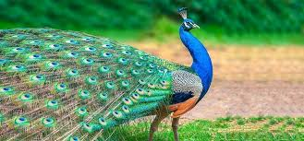 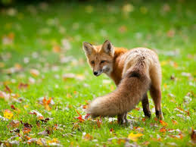

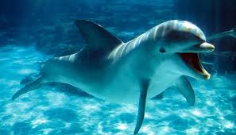 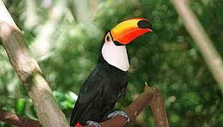

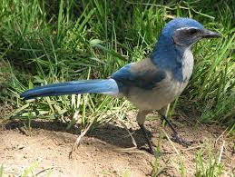 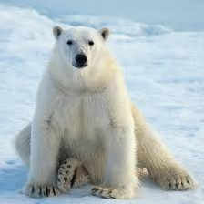

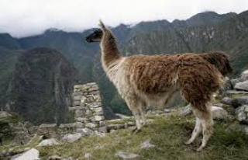

Para poder describir cada uno de los animales, se guiarán con las siguientes preguntas:

* ¿Cómo es?
* ¿Cómo saben que nada?
* ¿Qué partes del cuerpo lo ayudan a moverse? ¿Cómo son esas partes?
* ¿Cómo saben si vuela?
* ¿Cómo saben que camina?
* ¿Cómo saben que se arrastra o repta?
* ¿En dónde te parece que podría vivir este animal?
* ¿Cómo será ese ambiente? ¿Acuático, terrestre, aeroterrestre?

Escribe un texto con cada descripción.

**Segunda Instancia:**

Vuelvan a observar los animales de las fotos y ahora diferencien los seres vivos de las imágenes en conjuntos, pero esta vez de acuerdo con el ambiente en el que viven.

Para poder decidir el ambiente al cual pertenece cada animal y poderlos agrupar, por ejemplo, relacionen las características de su cuerpo con el ambiente que habita, se guiarán con las siguientes preguntas:

* ¿Tiene alguna otra característica que lo “ayude” a “este animal” a habitar el ambiente en que vive?
* Por ejemplo: ¿Cómo le “ayuda” la forma de las extremidades a “este animal”?

Por ejemplo: ¿Cómo le “ayuda” la forma del cuerpo de “este animal”?

Una vez que han clasificado los animales conforme al ambiente que habitan, realizarán un registro, en dicho registro escribirán una característica común de ese grupo de animales.